МИНИСТЕРСТВО ОБРАЗОВАНИЯ РЕСПУБЛИКИ БЕЛАРУСЬ

Учреждение образования «БЕЛОРУССКИЙ ГОСУДАРСТВЕННЫЙ

ТЕХНОЛОГИЧЕСКИЙ УНИВЕРСИТЕТ»

Факультет информационных технологий

Кафедра информационных систем и технологий

Специальность Информационные системы и технологии

**ОТЧЕТ ПО ЛАБОРАТОРНОЙ РАБОТЕ №9 НА ТЕМУ:**

**Сжатие/распаковка данных на основе статистических методов**

Выполнила студентка 3 курса 1 группы

Халалеенко Андрей Николаевич

Минск 2024

**Задание 1:** Разработать авторское приложение в соответствии с целью лабораторной работы. Входной блок данных может иметь произвольную длину.

**Задание 2:** С помощью приложения выполнить прямое и обратное преобразования сообщения, состоящего из собственных имени и фамилии.

Можно использовать любой из известных методов сортировки символов массива. Метод кодировки (Шеннона − Фано, Хаффмана) использовать по указанию преподавателя.

Для кодирования методом Шеннона − Фано был использован следующий код на языке *python*:

# разбиваем словарь на 2 части и возвращаем их

def divide_list(list):

    if len(list) == 2:

        return [list[0]],[list[1]]

    else:

        n = 0

        for i in list:

            n += i[1]

        x = 0

        distance = abs(2*x - n)

        j = 0

        for i in range(len(list)):

            x += list[i][1]

            if distance < abs(2*x - n):

                j = i

    return list[0:j+1], list[j+1:]

c ={}

# в коды первой часть словаря добавляется 1, в коды второй 0

def label_list(list):

    list1,list2 = divide_list(list)

    for i in list1:

        i[2] += '0'

        c[i[0]] = i[2]

    for i in list2:

        i[2] += '1'

        c[i[0]] = i[2]

    if len(list1)==1 and len(list2)==1:

        return

    # рекурсия

    label_list(list2)

    return c

# составляем сжатое слово из кодов

def compress_shannon_fano(c, seq):

    encoded = ''

    for i in seq:

        encoded += c[i[0]]

    return encoded

# находим исходное сообщение по словарю из сжатого сообщения

def decompress_shannon_fano(c, seq):

    decompressed_string = ''

    code = ''

    letter_binary = []

    for key, value in c.items():

        letter_binary.append([key,value])

    for digit in seq:

        code += digit

        pos = 0

        for letter in letter_binary:

            if code == letter[1]:

                decompressed_string += letter_binary[pos] [0]

                code= ''

            pos += 1

    return decompressed_string

Листинг 1 – метод Шеннона – Фано

Для кодирования методом Хаффмана был использован следующий код на языке *python*:

def combine_nodes(nodes, huffman_tree):

    pos = 0

    newnode = []

    if len(nodes) > 1:

        nodes.sort()

        nodes[pos].append("1")

        nodes[pos+1].append("0")

        combined_node1 = (nodes[pos] [0] + nodes[pos+1] [0])

        combined_node2 = (nodes[pos] [1] + nodes[pos+1] [1])

        newnode.append(combined_node1)

        newnode.append(combined_node2)

        newnodes=[]

        newnodes.append(newnode)

        newnodes = newnodes + nodes[2:]

        nodes = newnodes

        huffman_tree.append(nodes)

        combine_nodes(nodes, huffman_tree)

    return huffman_tree

def print_huffman_tree(huffman_tree):

    huffman_tree.sort(reverse = True)

    print('Дерево Хаффмана:')

    checklist = []

    for level in huffman_tree:

        for node in level:

            if node not in checklist:

                checklist.append(node)

            else:

                level.remove(node)

    count = 0

    for level in huffman_tree:

        print('Level', count,':',level)

        count+=1

    print()

    return checklist

def bin_list(seq, huffman_tree):

    letter_binary = []

    only_letters = get_letters(seq)

    checklist = print_huffman_tree(huffman_tree)

    for letter in only_letters:

        code = ''

        for node in checklist:

            if len(node) > 2 and letter in node[0]:

                code = code + node[2]

        lettercode = [letter, code]

        letter_binary.append(lettercode)

    print('Binary code generated:')

    for letter in letter_binary:

        print(letter[0], letter[1])

    return letter_binary

def compress_huffman(letter_binary, seq):

    encoded = ''

    for character in seq:

        for item in letter_binary:

            if character in item:

                encoded = encoded + item[1]

    return encoded

Листинг 2 – метод Хаффмана

При этом таблица отсортированных символов строится:

а) на основе данных, полученных в лабораторной работе № 2;

б) динамически, на основе анализа сжимаемого сообщения.

Для выполнения этого задания был использован следующий код на языке *python*:

# возвращает словарь {символ:количество потворений этого символа}

def get_letters_amount(seq):

    letters_dictionary = {}

    for i in seq:

        if i not in letters_dictionary:

            letters_dictionary[i] = 0

        letters_dictionary[i] += 1

    return letters_dictionary

# возвращает словарь {символ:вероятность этого символа}

def get_letters_probabilities(seq):

    probs = {}

    letters_dictionary = get_letters_amount(seq)

    total_amount = sum(letters_dictionary.values())

    for i in letters_dictionary.keys():

        probs[i] = letters_dictionary[i]/total_amount

    return probs

# возвращает словарь вероятностей алфавита для символов сообщения

def get_statistically_seq_probabilities(seq, statistically_probs):

    seq_probabilities = {}

    for i in seq:

        if i in statistically_probs:

            seq_probabilities[i] = statistically_probs[i]

    return seq_probabilities

# сортирует словарь и приводит к виду [буква, частота, код]

def create_list(data):

    list = dict(collections.Counter(data))

    list_sorted = sorted(iter(list.items()), key = lambda k_v:(k_v[1],k_v[0]),reverse=True)

    final_list = []

    for key,value in list_sorted:

        final_list.append([key,value,''])

    return final_list

Листинг 3 – построение таблицы отсортированных символов

**Задание 3:** Определить эффективность (в сравнении с кодами ASCII) сжатия сообщения.

Для выполнения этого задания код, разработанный в предыдущем задании был дополнен следующим кодом:

print('Длина сообщения методом Шеннона-Фано:', len(compressed))

print('Длина в ASCII:', len(''.join(format(ord(ch), '08b') for ch in seq)))

Листинг 4 – задание 3

Результат работы итогового кода:

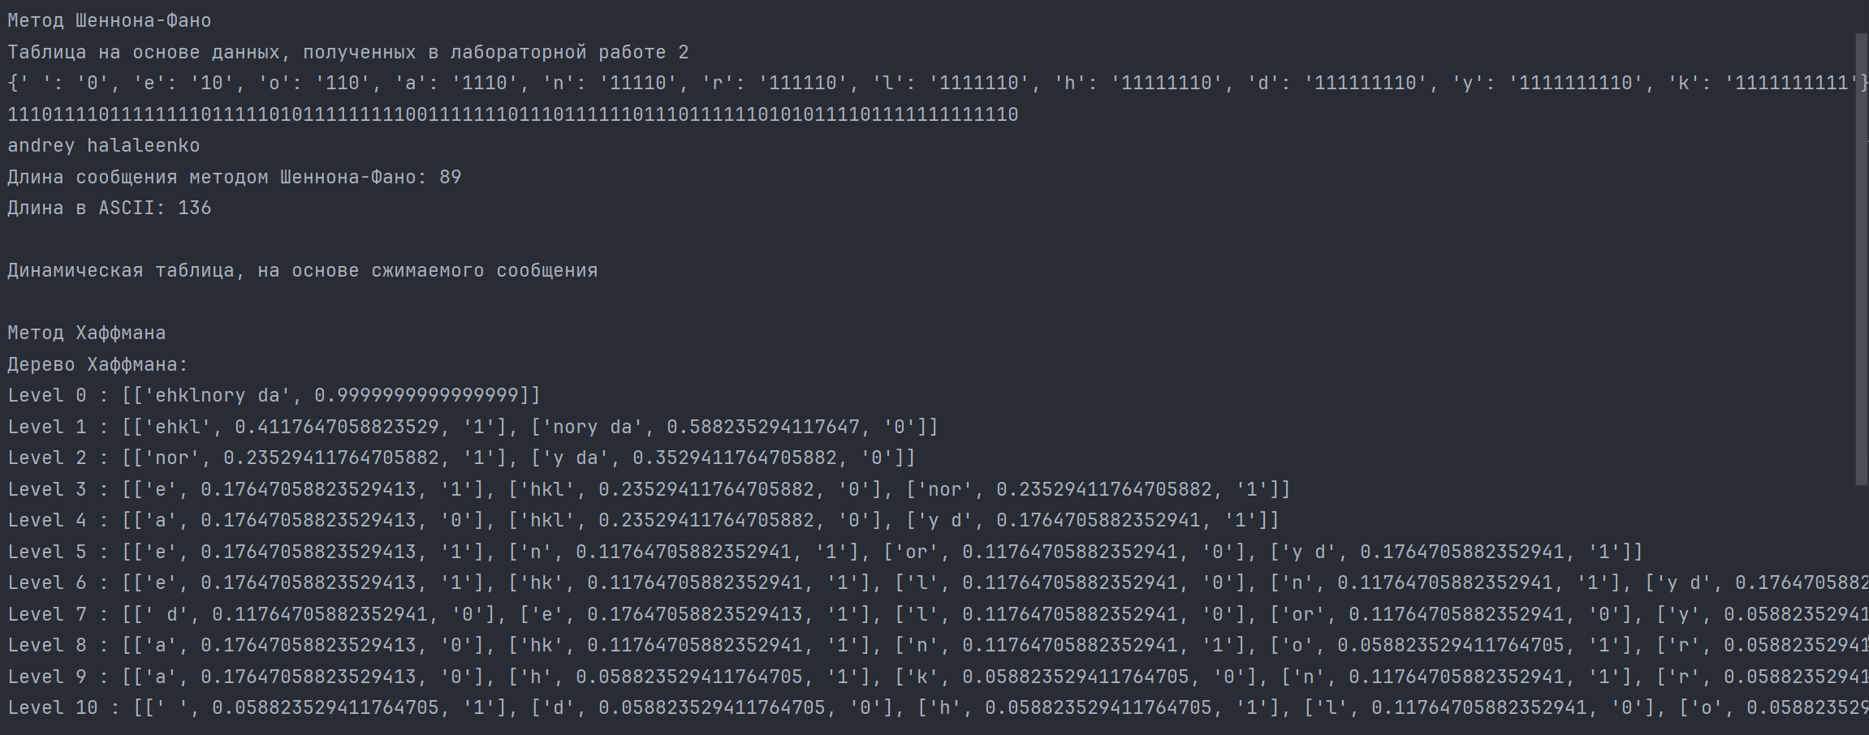

Рисунок 1 ­­­­– Результат работы программы

**Вывод:** в ходе лабораторной работы были приобретены практические навыки использования статистических методов Шеннона − Фано и Хаффмана (ShannonFano and Huffman coding) для сжатия/распаковки данных.